Propan a butan
Patří do skupiny uhlovodíkových plynů se třemi až čtyřmi atomy uhlíku v molekule, které se získávají při zpracování ropy a zemního plynu. Zkapalněný propan-butan je bezbarvá, snadno těkavá kapalina specifického zápachu. Za normálního (atmosférického) tlaku a teploty se jedná o směs plynnou, ale již při malém zvýšení tlaku se skupenství mění na kapalné a dochází k velkému zmenšení objemu. Z tohoto důvodu je možno uskladnit obrovskou tepelnou kapacitu v poměrně malém zásobníku.
https://ekool.cz/produkty/propan-butan/

Co je to LPG?
Zkapalněný uhlovodíkový plyn často zvaný propan-butan, nebo v poslední době také LPG (Liquefied Petroleum Gas) je směs uhlovodíků, jež mají charakteristickou vlastnost, a to, že jsou při běžných teplotách a atmosferickém tlaku (0 °C, 101,3 kPa) v plynném skupenství a již při malém zvýšení tlaku se bez ochlazení dají převést do kapalného skupenství. Zkapalněné topné plyny se tedy při svém technickém použití vyskytují jak v kapalném, tak i plynném skupenství, snadný přechod od jednoho k druhému skupenství dává řadu výhod, jejíž se v praxi účelně využívá. Hlavní složkou zkapalněných uhlovodíkových plynů je propan, n-butan, izo-butan (n-butan a izobutan jsou uhlovodíky stejného chemického vzorce, ale odlišných vlastností).
Jsou bezbarvé a čichem nezjistitelné.
https://www.hunsgas.cz/odborne-informace/co-je-to-lpg

Terminologie
Nejste si stále jisti, jaký je vlastně rozdíl mezi propanem a zemním plynem?
- LPG = zkapalněné ropné plyny (Liquefied Petroleum Gas) - propan, butan a jejich směsi. Chemický vzorec propanu je C3H8, chemický vzorec butanu je C4H10. Za normálních podmínek je LPG v plynném skupenství, snadno lze však převést do kapalného skupenství, kde zaujímá pouze 1/260 plynného objemu. Distribuuje se v tlakových láhvích nebo se dodává zkapalněné do zásobníků a čerpacích stanic.
- Zemní plyn = přírodní plynná směs, která je tvořena zejména metanem (CH4), a to z 80% - 99% dle země původu. Distribuuje se potrubím a používá se zejména pro topné a technologické účely v domácnostech i v průmyslu.
- Zkapalnění
Přeprava zemního plynu je v plynném skupenství ekonomická pouze pomocí plynovodu. Pokud plynovod do místa spotřeby (či odbytu) nevede, je možné objem zemního plynu zmenšit až 600× převodem do kapalného stavu. Z hlediska nákladů i bezpečnosti je výhodnější snížení teploty na teplotu varu LNG za běžného atmosférického tlaku (101 325 Pa), která je −162 °C .
- LNG = zkapalněný zemní plyn, zbavený CO2, H2S, vody a dalších nečistot (zůstává tedy již velmi čistý metan) a podchlazený na -162°C do kapalné formy. Skladuje se v kryogenních nádržích a využívá se pro pohon nákladních motorových vozidel, autobusů a lodí a také pro topné či průmyslové účely při vysokých energetických spotřebách v lokalitách mimo rozvodné sítě zemního plynu.
- CNG = stlačený zemní plyn (anglicky Compressed Natural Gas), tedy opět především metan. Používá se jako palivo pro pohon motorových vozidel a je považován za relativně čistější alternativu k benzínu a motorové naftě, podobně jako LPG. Vzniká buď stlačením zemního plynu z potrubí, nebo odpařením ze zásobníku LNG (zkapalněného zemního plynu), dovezeného autocisternou nebo lodní dopravou.
- LTO = lehký topný olej, složením se de-facto jedná o naftu, ale určenou pro topné účely. V současnosti je zatíženo spotřební daní a má vysoké emise škodlivin, proto je vhodnější i levnější pro topné účely využívat zemní plyn nebo LPG.
https://www.primagas.cz/co-je-lpg

Změna skupenství a výhřevnost, provoz spotřebičů
Zkapalněný topný plyn propan-butan je uhlovodíkový plyn s velmi vysokou výhřevností.
Výhřevnost: Přibližně 3x větší než u zemního plynu.
Objem: zkapalněním se zmenší objem asi 260x.
Pro provoz plynových spotřebičů se zase přeměňuje snadno kapalné skupenství na skupenství plynné vypařováním. Vypařování se děje přímo v nádobách.
Při odběru z láhve se zkapalněné topné plyny zplyňují, kapalina přechází v plyn. Pro tento pochod je ze stavových veličin rozhodující především teplota náplně.
https://www.hunsgas.cz/odborne-informace/co-je-to-lpg
Jedovatost a hmotnost
Propan-butan není jedovatý, je ale vysoce výbušný při smíšení se vzduchem.
Propan-Butan je v plynném skupenství téměř dvakrát těžší než vzduch. Drží se proto při zemi a špatně se odvětrává.
TIP: Proto nádrže a nádoby neinstalovat do podzemních prostor, sklepů apod. !!!!!!
https://www.hunsgas.cz/odborne-informace/co-je-to-lpg
Účinky LPG na zdraví a první pomoc
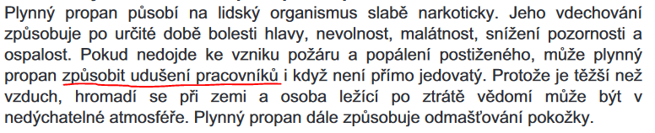
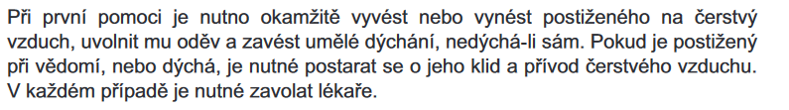
https://cdn.primagas.cz/-/media/sites/czech-republic/formulare-data/provozn-a-bezpenostn-pedpis---zsobnky-lpg.pdf
Teploty vypařování propanu a butanu a proč P-B v láhvích a nádržích je v kapalném stavu.
Tento samostatný plynulý přechod jedné fáze v druhou je nejlépe možno objasnit na příkladu nejobecnější kapaliny - vody. Bude-li tlaková nádoba zčásti naplněna vodou, je nad vodní hladinou při každé teplotě vždy určitý tlak vodních par, který je dokladem o snaze vody přejít do plynného skupenství (tj.do formy par). Tlak par nad hladinou stoupá s rostoucí teplotou, až při dosažení bodu varu vody (tj. 100 °C, 373,15 K) je jeho hodnota shodná s hodnotou atmosférického tlaku. Při teplotě vyšší než 100 °C stoupá v uzavřené tlakové nádobě i tlak vodních par nad hladinou vody, takže je voda neustále v kapalném skupenství, vodní páry mají však přetlak proti atmosférickému tlaku, a tato skutečnost usnadňuje odběr par z tlakové láhve. Při teplotě pod 100 °C je naopak odběr par z nádoby nemožný, neboť tlak par je nižší než atmosferický.
Obdobně se chovají i zkapalněné topné plyny (PB). Bod varu, který je u vody při atmosferickém tlaku 100 °C, je u propanu při -43 °C a u n-butanu při -0,5 °C. Při každé teplotě nad těmito uvedenými hodnotami stoupá v tlakové nádobě tlak par jednotlivých uhlovodíků, takže oba uhlovodíky jsou neustále v kapalném stavu, a to i v oblastech tzv. běžných teplot okolo 20 °C. Odebírá-li se plynná fáze (plyn) z láhve při této teplotě, umožní rozdíl mezi tlakem par uhlovodíků v tlakové láhvi a atmosferickým tlakem kvantitativní zplynění obsahu láhve.
https://www.hunsgas.cz/odborne-informace/co-je-to-lpg

Směs Propan – butanu má bod varu -13°C
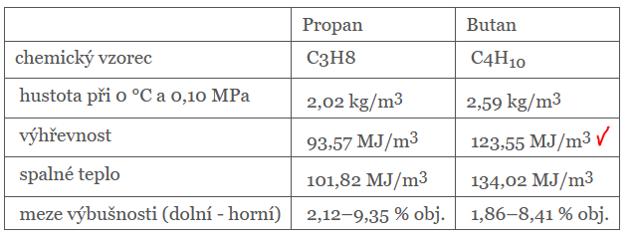
https://publi.cz/books/176/03.html

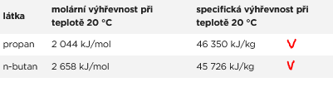
https://www.primagas.cz/co-je-lpg

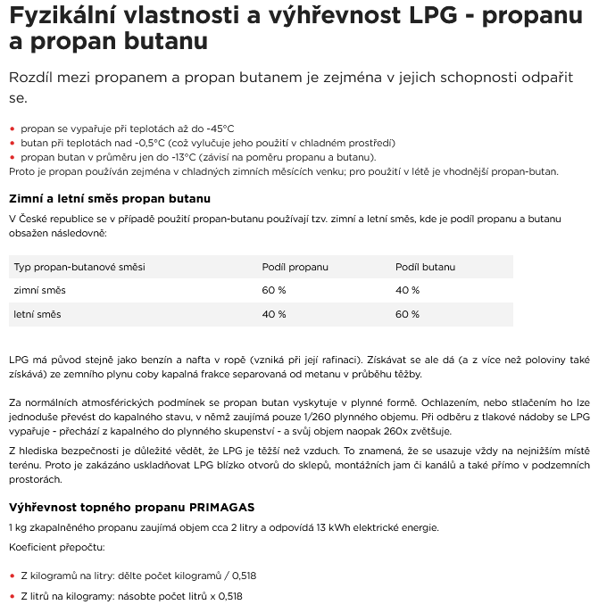

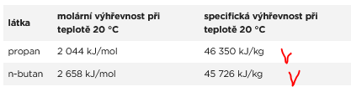
https://www.primagas.cz/co-je-lpg

Propan butan - několik důležitých informací

Plynná a kapalná fáze
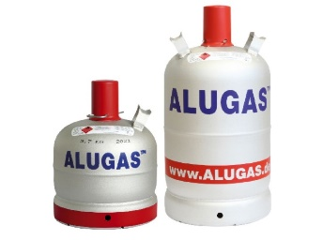

Obecně platí zásadní dělení plynu podle čerpání. Pro karavany kupujeme zásobníky pro čerpání plynné fáze. Kupujeme tedy běžný plyn, který je zkapalněný a my čerpáme pouze to, co je nad hladinou odpařené. K tomu potřebujeme mít teploty, které odpaření umožní. U butanu je to 0°C, u propanu asi -45°C. Zásadně není možné, aby v našich podmínkách plyn v láhvi zamrzl, pokud tento termín uslyšíte, jde spíše o zbytek neodpařeného plynu. Pro odpaření plynu je důležitá okolní teplota. Takzvaný EisEx, ohřev regulátoru s odpařením plynu nemá nic společného. Pokud v noci klesne teplota v prostoru kolem plynové lahve pod bod mrazu a my topíme, spalujeme pouze propan. Jakmile stoupne teplota nad nulu, spalujeme i butan.

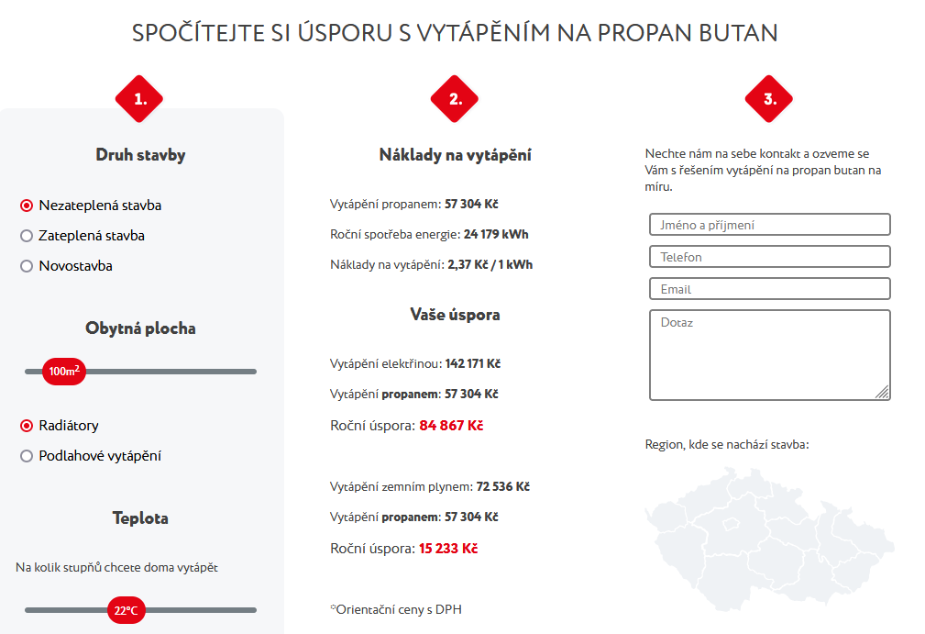
https://www.tomegas.cz/ekologicke-vytapeni/domacnosti/
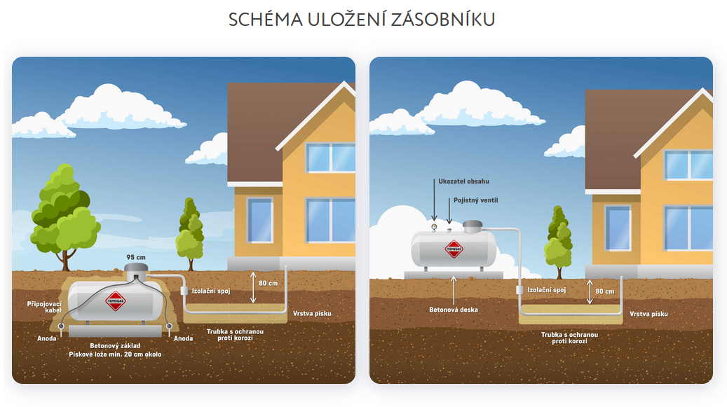
https://www.tomegas.cz/ekologicke-vytapeni/domacnosti/

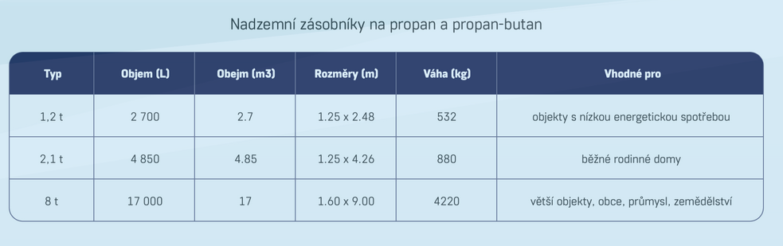

Jak velká nádrž na P-B pro rodinný dům
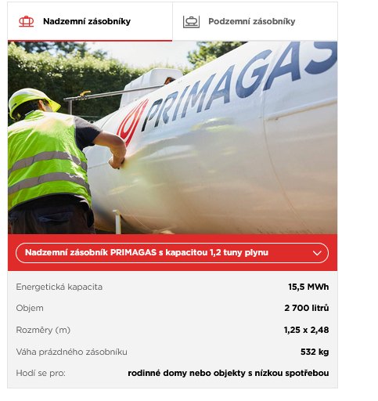
https://www.primagas.cz/pro-domacnosti/propanove-vytapeni/zatim-propanem-netopim

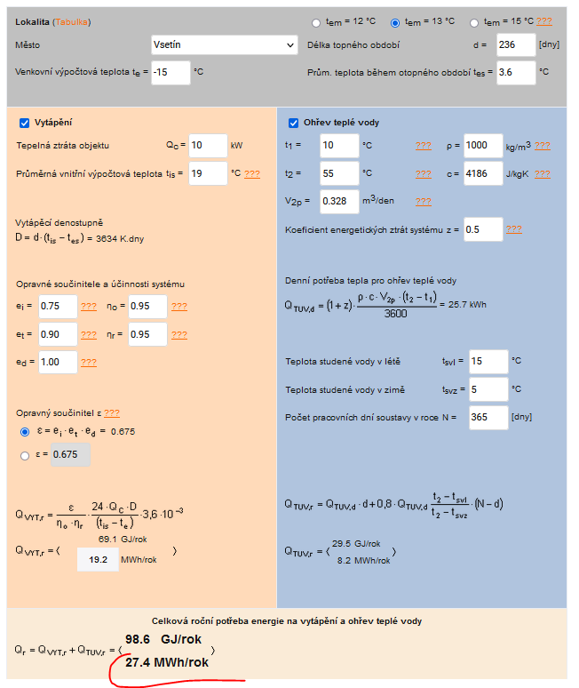
https://vytapeni.tzb-info.cz/tabulky-a-vypocty/47-vypocet-potreby-tepla-pro-vytapeni-vetrani-a-pripravu-teple-vody
Takže doplňování odpovídá 2 x za rok.

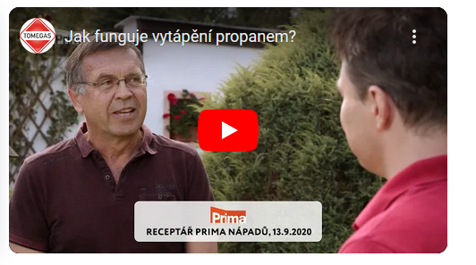
https://www.tomegas.cz/ekologicke-vytapeni/domacnosti/

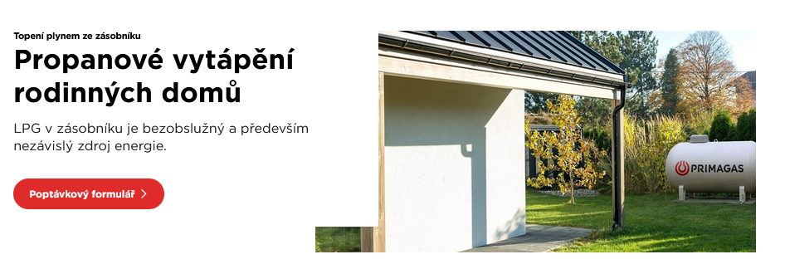
https://www.primagas.cz/pro-domacnosti/propanove-vytapeni/zatim-propanem-netopim
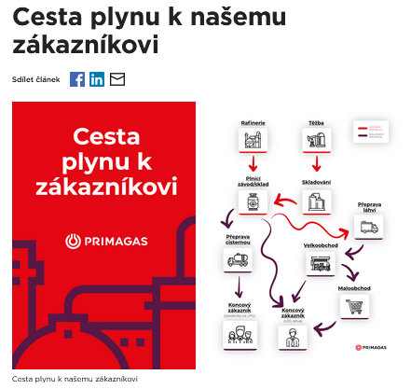
https://www.primagas.cz/blog-primagas/vse-o-lpg/cesta-plynu-k-nasemu-zakaznikovi

Plyny propan a butan se vyskytují přirozeně v přírodě. Většinou se získávají zároveň při těžbě zemního plynu a ropy, nebo jako vedlejší produkt při rafinaci ropy (odtud zkratka LPG, tedy v angličtině zkapalněné ropné plyny).
Vytěžený zemní plyn z tzv. mokrých (podmořských) vrtů obsahuje typicky z 90% methan (tedy jednouhlíková molekula, která tvoří zemní plyn), ale zhruba z 10% i etan, propan a butan (tedy dvou, tří a čtyřuhlíkové uhlovodíky).
V rafinériích je LPG separováno v několika fázích jako vedlejší produkt při získávání vyšších uhlovodíků (benzinů). V současnosti existují i technologie výroby LPG z obnovitelných zdrojů a odpadu – toto Bio LPG SHV Energy již dodává na trhy v západní Evropě.

Po vytěžení či rafinaci se LPG dopravuje typicky lodní, železniční či silniční dopravou ve speciálních cisternách nebo vagonech, a to buď přímo do plnících závodů lokálních distributorů, nebo přes skladiště v přístavních terminálech či železničních stanicích. PRIMAGAS, jakožto distributor LPG v ČR v rámci skupiny SHV Energy má například takové plnírny v ČR dvě – a to v Horní Suché u Havířova a v Havlíčkově Brodě. Primární distribuce tedy končí načerpáním LPG do zásobníků v tomto daňovém skladu. Plyn však ještě cestou do Vašeho spotřebiče, potrubí nebo autonádrže musí projít několika dalšími operacemi.
Lingvisticky nadaný čtenář již předvídá, že v plnícím závodě se LPG plní buď do tlakových láhví různých velikostí nebo do podzemních či nadzemních zásobníků.

I když je LPG ekologicky příznivější než konvenční paliva, stále jde o fosilní zdroj energie: 60 % globálně vyrobeného LPG pochází z těžby zemního plynu, zbylých 40 % z rafinérského zpracování ropy. Jde nicméně o nejrozšířenější alternativní palivo.
https://www.primagas.cz/blog-primagas/vse-o-lpg/studie-2050-bio-lpg
Videa:
P-B z pohledu hasičů a bezpečnosti SUPER !!!!!!! 6:50
https://www.youtube.com/watch?v=dZXJmz2lP-I
Plnění P-B kartuše NA VLASTNÍ NEBEZPEČÍ ???????? 9 min.
https://www.youtube.com/watch?v=lrayH0qZN-c
https://www.youtube.com/watch?v=A7tL4dz4Ugk 15 min.
https://www.youtube.com/watch?v=7beOQ1ZU614 5:40
Plnění nádrže z cisterny
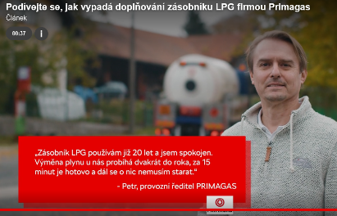
https://www.seznamzpravy.cz/clanek/seznam-advertorial-vytapeni-plynem-stale-dava-smysl-dokonce-i-tam-kde-neni-pripojka-228010 1 min.

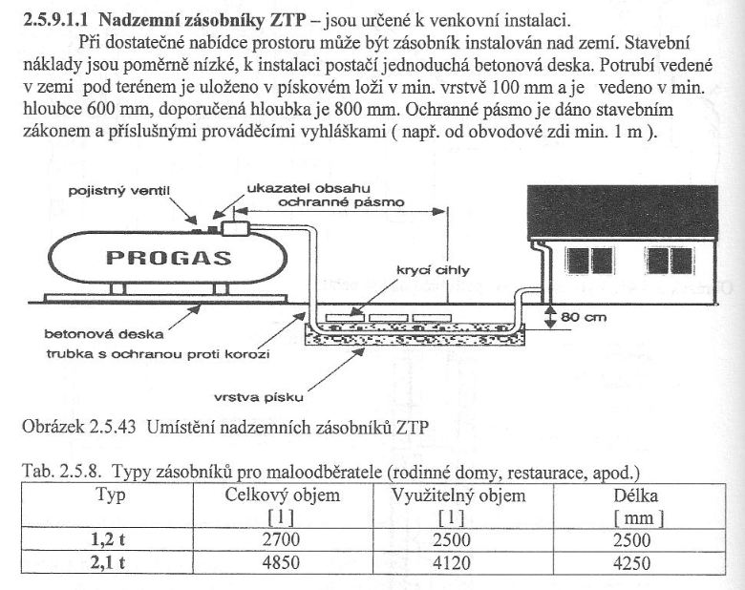
NADZEMNÍ ZÁSOBNÍKY
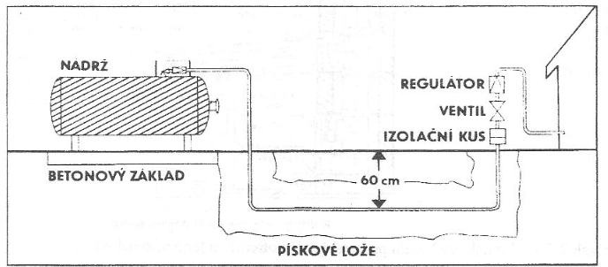
Typy zásobníků
PODZEMNÍ ZÁSOBNÍKY
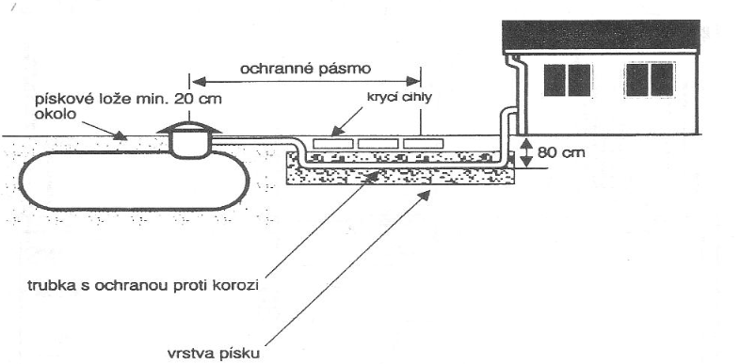
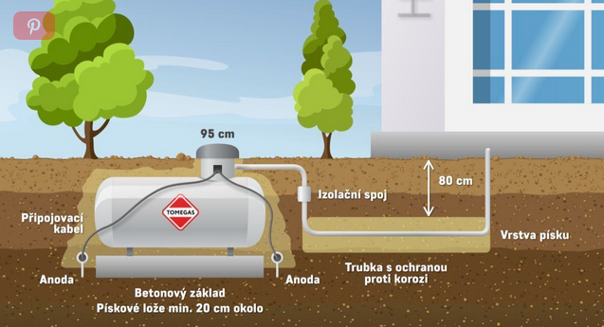
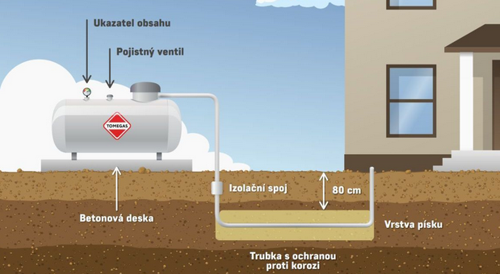
Velikost zásobníku v porovnání se spotřebou P-B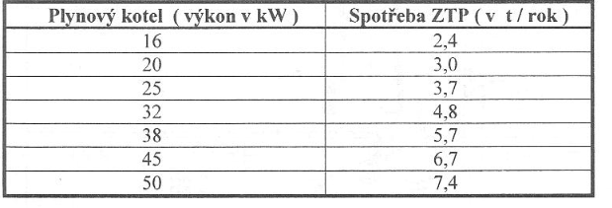
Měření množství P-B v nádrži
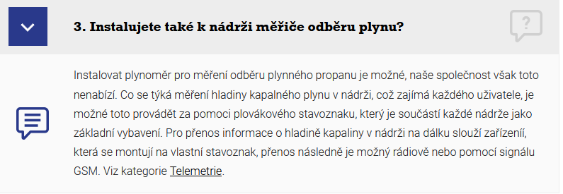
BUDOUCNOST PRO NEZÁVISLÉ ŘEŠENÍ VYTÁPĚNÍ
A JAK TO FUNGUJE??? 1:30
https://www.youtube.com/watch?v=U9hzlrqdKeo
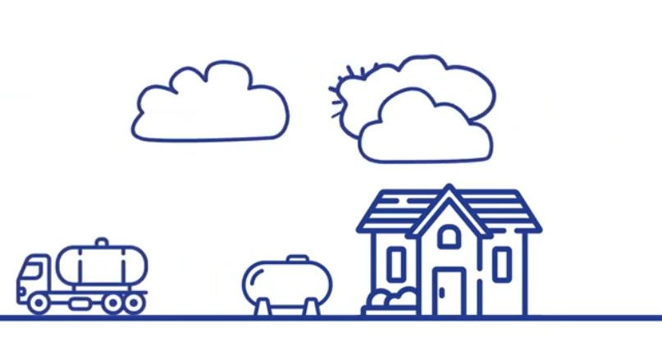
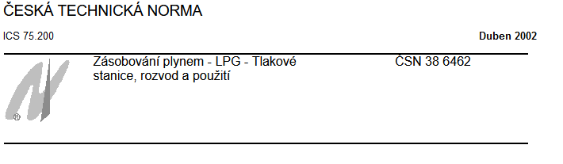
Pro zjednodušení návrhu velikosti nádrže SUPER TABULKA !!!
https://www.vpsr.cz/media/cache/file/a1/Velikost-zasobniku-na-propan-v-zavislosti-na-velikosti-RD.pdf
https://www.vpsr.cz/dotazy-ve-veci-nadrzi-na-lpg

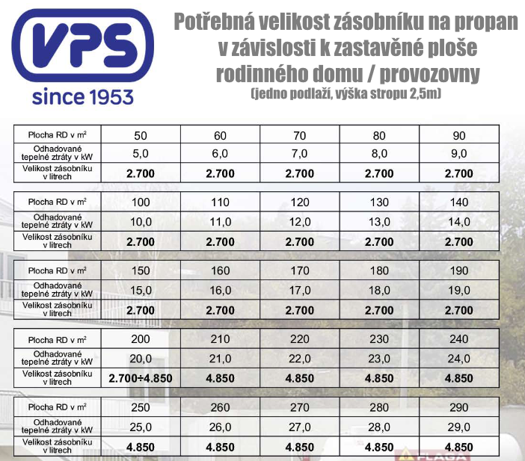

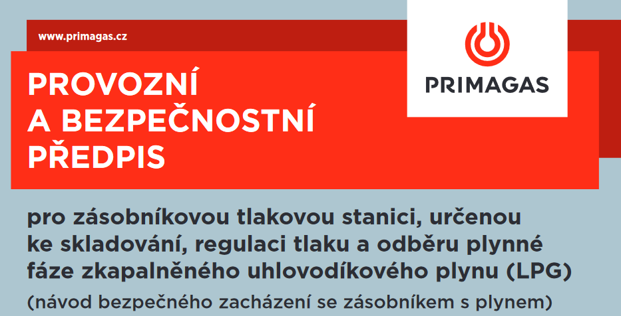
https://cdn.primagas.cz/-/media/sites/czech-republic/formulare-data/provozn-a-bezpenostn-pedpis---zsobnky-lpg.pdf
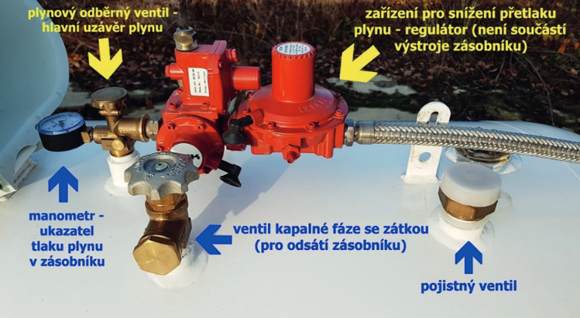

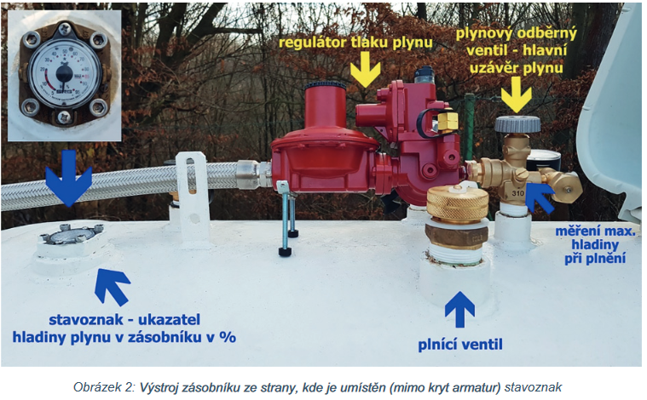

DOPRAVA A STÁČENÍ Z CISTERNY – PŘEDPIS A NORMA
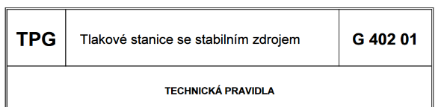
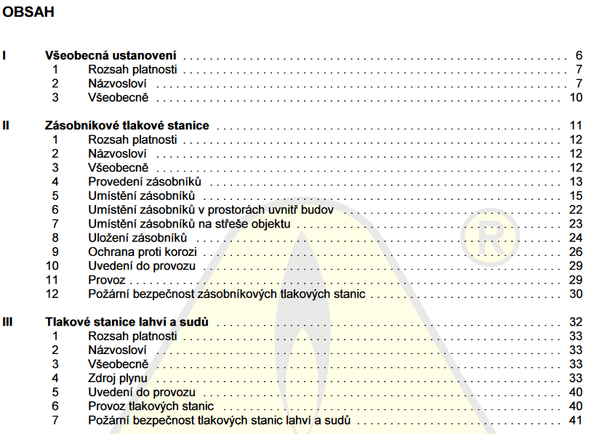
https://calpg.cz/wp-content/uploads/2016/02/TPG-402-01.pdf
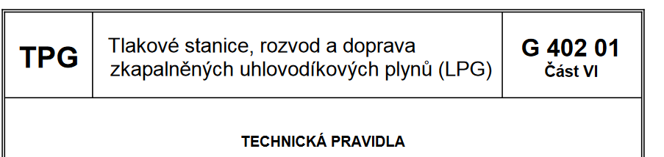
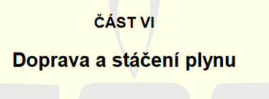

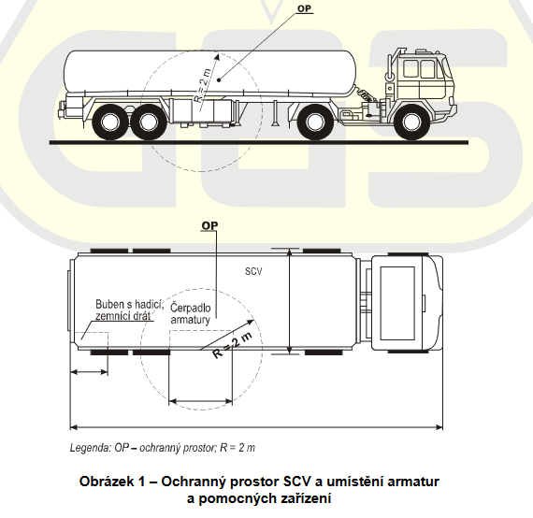

Přečerpávání P-B
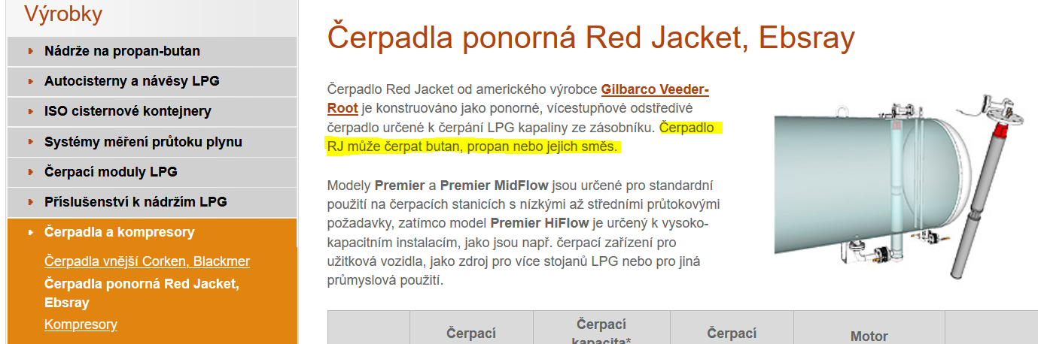
http://kadatec.cz/cz/vyrobky/cerpadla-a-kompresory/cerpadla-ponorna-red-jacket-ebsray/
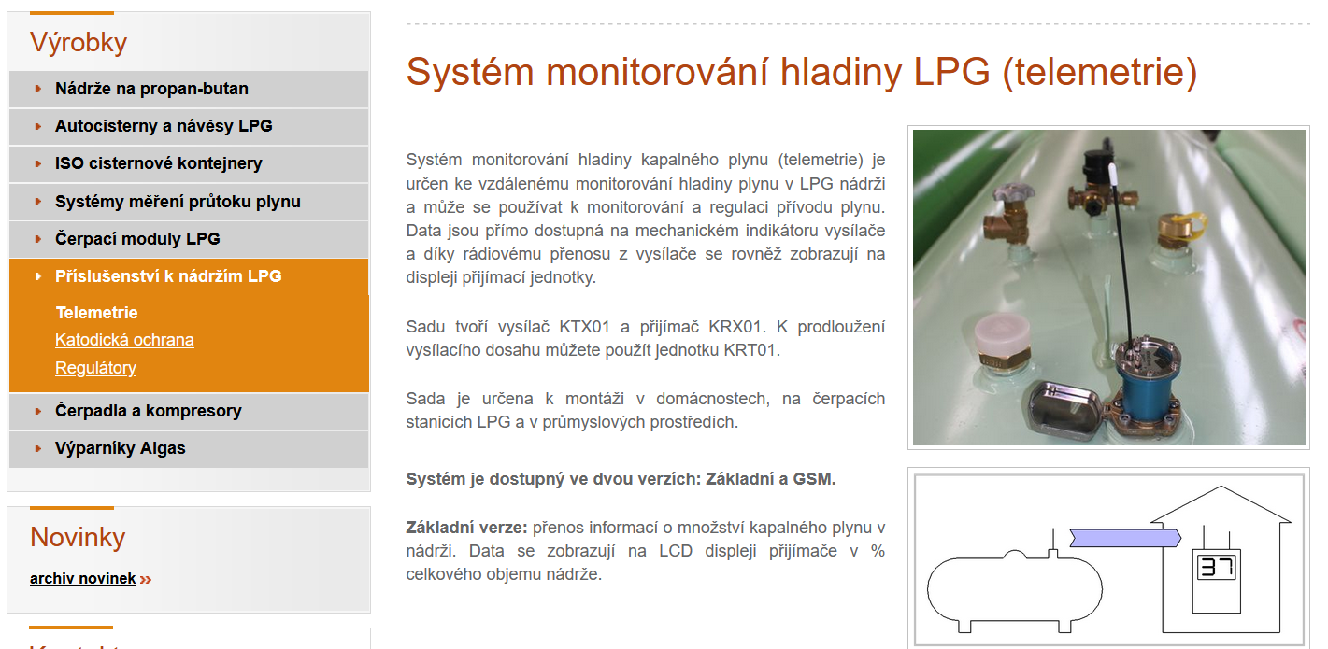
http://kadatec.cz/cz/vyrobky/prislusenstvi-k-nadrzim-lpg/telemetrie/

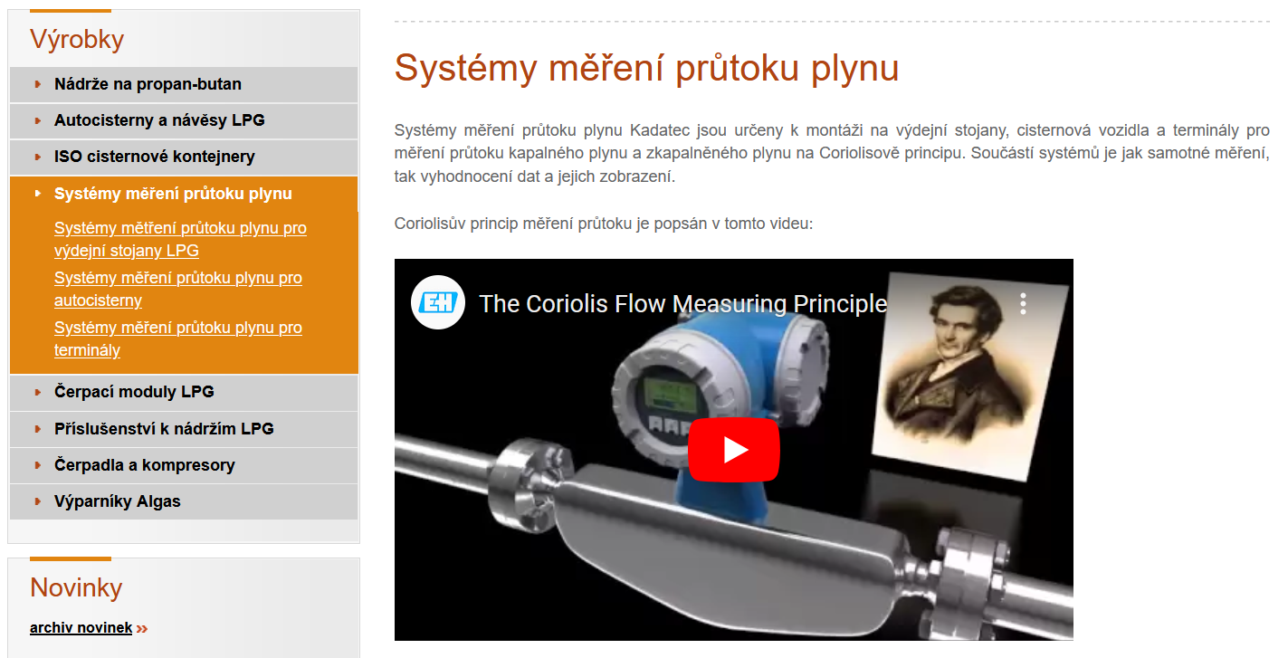
Video: 4 min (ANJ)
http://kadatec.cz/cz/vyrobky/merici-blok-lpg/
Princip Coriolisova měření průtoku
Každý Coriolisův průtokoměr obsahuje jednu nebo více měřicích trubic, které jsou uměle uváděny do oscilačního pohybu pomocí budiče. Jakmile měřicí trubicí začne protékat kapalina, dochází v důsledku setrvačnosti kapaliny vedle oscilačního pohybu (kmitání) navíc k působení zkrutné síly. Dva senzory detekují tuto změnu oscilace trubice v průběhu času a prostoru jako „fázový rozdíl“. Tento rozdíl je přímou veličinou hmotnostního průtoku.
https://www.cz.endress.com/cs/Polni-instrumentace-sita-na-miru/mereni-prutoku/coriolisovy-hmotnostni-prutokomery

Použití Coriolisových průtokoměrů
Průtokoměry nacházejí uplatnění v chemickém, petrochemickém, farmaceutickém a potravinářském průmyslu a v dalších odvětvích při měření mnoha různých látek, od čistých plynů a kapalin až po suspenze a kaly. Lze je využít k měření průtoku zkapalněných plynů
https://automa.cz/cz/casopis-clanky/coriolisovy-prutokomery-2010_11_42308_5673/

Porovnání ceny P-B a zemního plynu

Propanové vytápění poptávají tisíce domácností
S průměrnou cenou 2,7 koruny/kWh se stává propan (LPG) ekonomicky zajímavou alternativou zemnímu plynu, která navíc není závislá na Rusku. S ohledem na energetickou krizi letos výrazně roste poptávka po tomto zdroji, a to jak u domácností, tak u firem. Zajistit si do nadcházející zimy tento relativně bezpečný a cenově stabilní zdroj energie už ale mohou stihnout jen domácnosti nebo menší firmy.
A zde je důvod - Diverzifikovaný zdroj !!!!!!!
LPG je totiž současnou geopolitickou situací dotčeno minimálně, protože jeho dodávky nejsou primárně závislé na Rusku. „Velká část tuzemské poptávky je uspokojena LPG získaným při rafinaci ropy v rafinerii v Kralupech nad Vltavou, kam neproudí ropa z Ruska, nýbrž z italského přístavu Terst. Současně existuje dostatek dalších zdrojů, takže nejsme v tomto ohledu odkázáni na Rusko.
https://www.e15.cz/finexpert/bydlime/propanove-vytapeni-poptavaji-tisice-domacnosti-1393673

Vláda v reakci na situaci s trhem energií přistoupila k zastropování cen, které platí od 1. ledna 2023. V letošním roce tedy budete platit maximálně 3, 025 korun za kWh, včetně DPH. Nehledě na výši vaší spotřeby více peněz za MWh platit nebudete.
https://www.skutecnost.cz/rubriky/finance/nejlevnejsi-dodavatel-plynu-kalkulacka-a-srovnani-cen_994.html

Se zdražením zemního plynu vzrostl zájem o propan, biomasu a bioplyn
Přechod od zemního plynu k propanu se jeví z jistého hlediska jako nejsnazší a nejpřirozenější. Používají se obvykle stejné kotle i spotřebiče, které je pouze třeba tzv. přetryskovat na jiný typ plynu.
https://www.novinky.cz/clanek/bydleni-jak-na-to-se-zdrazenim-zemniho-plynu-vzrostl-zajem-o-propan-biomasu-a-bioplyn-40406598

PROJEKTOVÁNÍ, TLAKOVÉ ZTRÁTY, MATERIÁL, DN
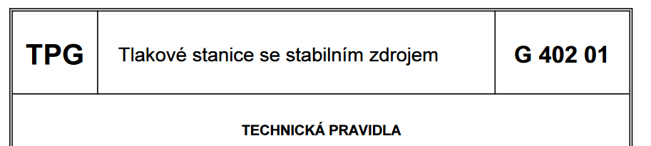
https://calpg.cz/wp-content/uploads/2016/02/TPG-402-01.pdf
